Nota de prensa

Un impresor de libros francés mejora la calidad y sostenibilidad con las planchas flexográficas lavables con agua de Asahi
Tokio (Japón) y Bruselas (Bélgica), 11 de septiembre de 2023. Asahi Photoproducts, empresa pionera en el desarrollo de planchas flexográficas de fotopolímero, comunica que el impresor de libros francés Imprimerie Floch está utilizando sus planchas flexográficas AWPTM CleanPrint lavables con agua y certificadas como libres de emisiones de carbono para mejorar la sostenibilidad y la calidad de la impresión para sus clientes.
Fundada en 1929, Floch comenzó a utilizar planchas flexográficas de Asahi Photoproducts en la década de 1980. En su empeño por mantenerse al día de los avances en tecnologías de impresión, Floch actualizó una unidad de procesado de planchas Asahi AWF 110 en 1997 para hacer posible la producción de planchas de solo 0,85 mm con resina APR y lavado con agua. “En aquel momento”, afirma Hubert PEDURAND, presidente de Floch, “no existían unidades especiales de producción de planchas para libros. Aunque la solución de resina APR está pensada para la fabricación de planchas con un espesor de entre 1,7 y 8 mm, trabajando con Asahi pudimos adaptar el equipo a nuestras necesidades y lo aprovechamos durante varias décadas”.
En 2022, los representantes de Floch visitaron a un cliente de Asahi para conocer una tecnología innovadora: una unidad de exposición de planchas CDI, planchas sólidas y una mesa de corte automatizada. “Tras ver la solución en acción”, añade PEDURAND, “compramos planchas Asahi AFPTM a un taller de referencia para imprimir páginas con sólidos o tramas, y quedamos tan contentos con los resultados que finalmente internalizamos la fabricación de planchas. En 2023, compramos una unidad ESKO CDI y una unidad de procesado de planchas Asahi 4260 PLF, y comenzamos a utilizar las planchas Asahi AWPTM-DEW CleanPrint lavables con agua. Con esta solución, podemos producir casi 9000 metros cuadrados de planchas al año, lo que nos brinda más control sobre el proceso y obtenemos unos resultados excepcionales.

“El equipo de Asahi hizo un trabajo impecable, instalando el sistema en menos de dos semanas. Al final de la segunda semana, habíamos producido 93 planchas e impreso tres libros con las planchas AWPTM-DEW, que cuentan con la certificación Carbon Neutral. Tanto nosotros como nuestros clientes, estamos encantados con las mejoras en la producción que hemos podido conseguir, incluida una mayor calidad, una producción de planchas más rápida, menos desperdicio en la puesta a punto, menos paradas de máquina para la limpieza de las planchas y, por supuesto, un proceso de impresión mucho más sostenible. Ha sido un paso importante para nuestro negocio y nos ha posicionado como uno de los impresores de libros más sostenibles de Francia”.
Además, Floch también ha sido pionera en instalar el innovador sistema de reciclaje de aguas residuales Asahi AWP-LOOPTM como parte de su solución de procesado de planchas flexográficas AWPTM CleanPrint. De esta forma, la empresa logra reducir las aguas residuales hasta un 70% y el uso de detergente de lavado W350 en un 50 %, minimizando la huella ambiental de Floch. En el procesado tradicional de planchas de lavado con agua, un metro cuadrado de plancha consume un promedio de unos 10 litros de agua. El sistema AWP-LOOPTM reduce las aguas residuales a aproximadamente 3 litros y mantiene el 70 % del agua dentro del sistema de circuito cerrado. Asahi pronto anunciará la posibilidad de utilizar detergente para lavavajillas en lugar de detergentes industriales en el proceso de producción de planchas, aumentando aún más la sostenibilidad de sus planchas lavables con agua. El objetivo final es poder utilizar agua del grifo en el proceso de lavado sin ningún detergente, algo que los ingenieros de Asahi esperan poder lograr de aquí a 2024.
Para obtener más información sobre los productos y servicios flexográficos de Asahi, incluido el innovador sistema de reciclaje de aguas residuales AWP-LOOPTM, visite www.asahi-photoproducts.com o escriba a hello@asahi-photoproducts.com. Para obtener más información sobre nuestra iniciativa sobre neutralidad de carbono, descargue nuestro artículo técnico gratuito aquí.
--FIN--

Acerca de Asahi Photoproducts
Asahi Photoproducts se fundó en 1973 y es una filial de Asahi Kasei Corporation, que cuenta con más de un siglo de historia. Asahi Photoproducts es una empresa pionera en el desarrollo de planchas flexográficas de fotopolímero. Mediante la creación de soluciones flexográficas de gran calidad y el empeño por no dejar nunca de innovar, la empresa apuesta por el desarrollo de la impresión respetando el medio ambiente. Siga a Asahi Photoproducts en .
Más información en www.asahi-photoproducts.com y en:
Monika Dürr  duomedia  monika.d@duomedia.com  +49(0)6104 944895 | Dr. Dieter Niederstadt  Asahi Photoproducts Europe n.v. /s.a.  dieter.niederstadt@asahi-photoproducts.com  +49(0)2301 946743


Imágenes y pies de foto:
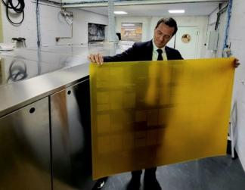
Pie de foto: El presidente de Imprimerie Floch, Hubert PEDURAND, sostiene una plancha Asahi AWPTM-DEW procesada con la unidad de procesado de planchas Asahi AWPTM 4260 PLF (al fondo).
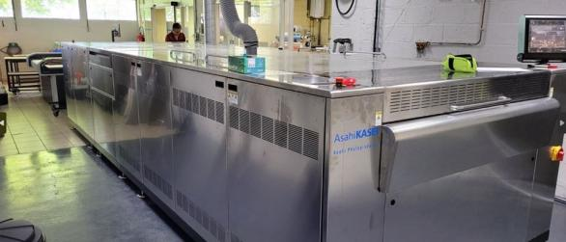
Pie de foto: La procesadora de planchas Asahi AWPTM 4260 PLF instalada en Imprimerie Floch en Francia.
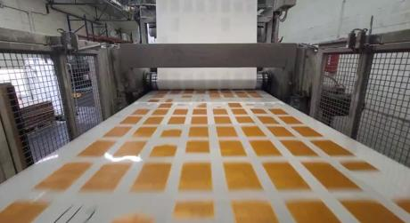
Pie de foto: El amarillo inspira bienestar con un toque lúdico, refrescante y de alto rendimiento. Floch utiliza su máquina Rotopage y las planchas Asahi Carbon Neutral para poner bestsellers en las librerías de una forma más sostenible.
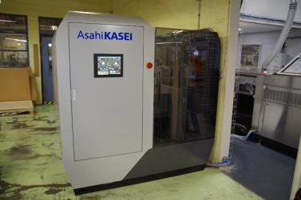
Pie de foto: Sistema Asahi AWP-LOOP™

